京都　の森　　 広島　原爆ドーム　 福山　鞆の浦

**世界遺産と景観問題を考える　シンポジウム**

とき : 7月23日(土）　午後１時半～４時半（午後１時開場）

ところ : 広島弁護士会館　広島市中区上八丁堀2-73（TEL082-228-0230）

資料代 ：５００円

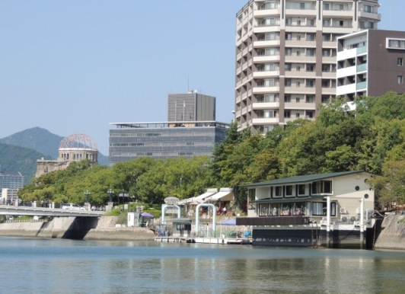[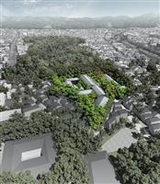](http://www.sankei.com/west/photos/150328/wst1503280027-p1.html)[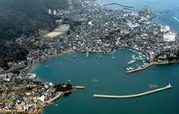](http://ord.yahoo.co.jp/o/image/_ylt=A2Rivck.pmdXp0gA5QyU3uV7/SIG=12lm03p2o/EXP=1466496958/**http:/www.asahicom.jp/articles/images/AS20160215000684_commL.jpg)

京都・鴨神社の境内「糺の森」 広島・原爆ドームとかき船「かなわ」　　　　　　　福山・鞆の浦

**講　　演**

**⚫** **講演Ⅰ「糺の森はアピールする」中島晃**さん**(糺の森訴訟原告代理人弁護士)**

**⚫ 講演Ⅱ「鞆の浦と原爆ドーム・かき船訴訟」富井利安**さん

**（広島大学名誉教授）**

**パネルディスカッション**

二つの講演をふまえて、世界遺産と景観の本質をさらに深く掘り下げます。

**パ　ネ　リ　ス　ト**　中島　晃さん(糺の森訴訟弁護士)

富井利安さん（広島大学名誉教授）

藤井　裕さん（鞆の浦訴訟弁護士）

　　　　　　　　　　　和田森智さん（かき船訴訟弁護士）

田村和之さん（広島大学名誉教授）

コーディネーター　　石口俊一さん（かき船訴訟弁護人）

|  |
| --- |
| 主催　　　かき船問題を考える会・世界遺産原爆ドームを守る会  連絡先　　〒732-0052広島市東区光町2-9-24ロードビル402号室　　☎ 082-261-4423  原爆遺跡保存運動懇談会内『かき船問題を考える会』E-mail：Kyoikuken@hi.enjoy.ne.jp |